**Практическая работа №4. Создание класса базы данных. Реализация основных операций с данными (CRUD) в консольном приложении.**

Выполнил студент группы ИСП21.1А Кирьянов Вячеслав

Предметная область: Аэропорт

Задание.

1. Создать проект PyCharm.
2. Создать в нем 5 модулей .py
3. В первом модуле описать класс, соответствующий предметной области по варианту. Класс должен содержать:

- конструктор с подключением к базе данных, запросы на создание таблиц (CREATE TABLE);

- методы отключения базы данных, просмотра данных из таблиц, добавления данных, удаления данных, редактирования данных, поиска данных по критерию.

1. Остальные модули содержат методы и программный код, демонстрирующие работу с данными из базы данных.
2. Оформить отчет о выполненной работе:

- заголовок,

- кто выполнил,

- описание структуры проекта,

- программный код модулей,

- результаты выполнения модулей (скрины).

1. Создал проект в пайчарме и создал в нём 5 модулей

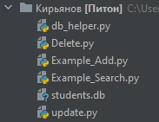

2. Перый модуль db_helper.py

import sqlite3  
# создание класса БД  
  
class Student:  
 # конструктор класса  
 def __init__(self):  
 self.con = sqlite3.connect("students.db")  
 self.cur = self.con.cursor()  
 self.cur.execute(  
 "CREATE TABLE IF NOT EXISTS airr "  
 "(ID INTEGER PRIMARY KEY,"  
 "number TEXT,"  
 "vehicle_type TEXT,"  
 "place TEXT,"  
 "speed TEXT)"  
 )  
 self.con.commit()  
 # сохранить изменения  
 self.con.commit()  
  
  
 def __del__(self):  
 # отключение от БД  
 self.con.close()  
  
  
 def view(self):  
 # просмотр всех записей в таблице БД  
 self.cur.execute("SELECT * FROM airr")  
 # список всех записей из таблицы  
 rows = self.cur.fetchall()  
 return rows  
  
  
 def insert(self, number, vehicle_type, place, speed):  
 # добавить запись  
 self.cur.execute("INSERT INTO airr "  
 "VALUES (NULL, ?, ?, ?, ?)", (number, vehicle_type, place, speed,))  
 self.con.commit()  
  
  
 def update(self, id, number, vehicle_type, place, speed):  
 # редактирование записи  
 self.cur.execute("UPDATE airr SET "  
 "number=?, vehicle_type=?, place=?, speed=?", (number, vehicle_type, place, speed,))  
 self.con.commit()  
  
 def delete(self, id):  
 self.cur.execute("DELETE FROM airr "  
 "WHERE ID=?", (id,))  
 self.con.commit()  
  
  
 def search(self, number):  
 self.cur.execute("SELECT vehicle_type, place, speed FROM airr "  
 "WHERE number=?", (number,))  
 rows = self.cur.fetchall()  
 return rows

2. Второй модуль Example_Add.py

from db_helper import Student  
# создать объект базы данных  
database_students = Student()  
# логика  
# добавление записи  
  
  
def add_command(number, vehicle_type, place, speed):  
 database_students.insert(number, vehicle_type, place, speed)  
# просмотр всех записей  
  
  
def view_command():  
 for row in database_students.view():  
 print(row)  
# основная программа в консоли  
# добавление записи  
for i in range(5):  
 add_command(int(input("Введите номер: ")),  
 input("Введите тип: "),  
 int(input("Введите кол-во мест: ")),  
 int(input("Введите скорость: ")))  
# просмотр всех записей  
view_command()

Результат выполнения:

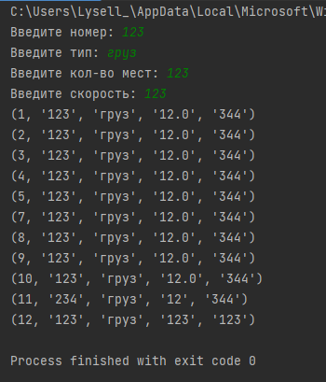

3. Модуль Delete.py

from db_helper import Student  
# создать объект базы данных  
database_students = Student()  
# удаление по id студента  
  
  
def delete_command(id):  
 database_students.delete(id)  
 print(f"Данные самолета с id = {id} удалены")  
# просмотр всех записей  
  
  
def view_command():  
 for row in database_students.view():  
 print(row)  
# основная программа  
print("Список самолетов")  
view_command()  
id_delete = int(input("Введите id самолета "))  
delete_command(id_delete)  
print("Список самолетов")  
view_command()

Результат выполнения:

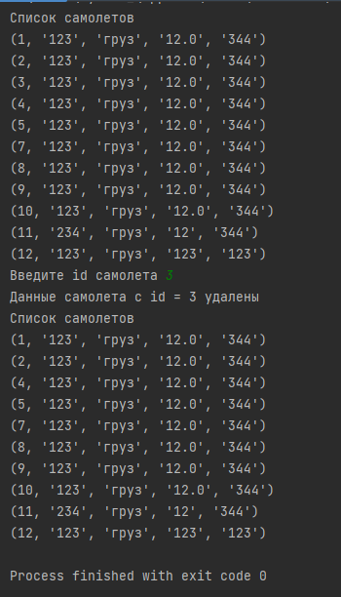

4. Модуль Example_Search.py

from db_helper import Student  
# создать объект базы данных  
database_students = Student()  
# логика  
# добавление записи  
  
  
def add_command(number, vehicle_type, place, speed):  
 database_students.insert(number, vehicle_type, place, speed)  
# просмотр всех записей  
  
  
def view_command():  
 for row in database_students.view():  
 print(row)  
# поиск по номеру  
  
  
def search_command(number):  
 if len(database_students.search(number)) > 0:  
 for row in database_students.search(number):  
 print(row)  
 else:  
 print("Такого самолета нет")  
 # основная программа в консоли  
 # добавление записи  
for i in range(0):  
 add_command(int(input("Введите номер: ")),  
 input("Введите тип: "),  
 int(input("Введите кол-во мест: ")),  
 int(input("Введите скорость: ")))  
# просмотр всех записей  
view_command()  
search_command(input("Номер самолета? "))

Результат выполнения:  
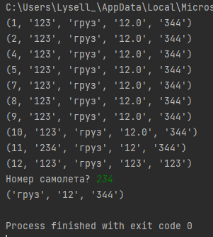

5. Модуль update.py

from db_helper import Student  
# создать объект базы данных  
database_students = Student()  
# удаление по id самолета  
  
  
def update_command(id, number, vehicle_type, place, speed):  
 database_students.update(id, number, vehicle_type, place, speed)  
 print(f"Данные самолета с id = {id} обновлены")  
# просмотр всех записей  
  
  
def view_command():  
 for row in database_students.view():  
 print(row)  
# основная программа  
print("Список самолетов")  
view_command()  
id_update = int(input("Введите id самолета "))  
print("Укажите новые данные: ")  
number = input("Номер: ")  
vehicle_type = input("Тип: ")  
place = float(input("Кол-во мест: "))  
speed = input("Скорость: ")  
update_command(id_update, number, vehicle_type, place, speed)  
print("Список самолетов")  
view_command()

Результат выполнения:

